项目一
- office办公组件：word excel ppt access outlook
- access是中小型数据库
- 数据：能被计算机存储的信息。字符、数字、声音、图像等信息。
- *数据库DB：有组织、可共享、结构化相关数据的集合。核心和主要管理对象。
表（关系）、数据、行（记录/元组）和列（字段/属性）。一个数据库中可以存放一个或多个表
- 数据库管理系统DBMS：是用户和数据库之间的软件接口。
ACCESS SQL SERVER ORACL MY SQL
- *数据库系统DBS：引入了数据库技术的计算机系统。数据库DB、数据库管理系统DBMS、计算机硬件系统、
数据库管理员和用户。
- 数据模型：数据库中数据与数据之间的关系。种类：层次模型、网状模型、关系模型。
关系模型：以二维表表示数据及其关系。
- 关系：就是一个二维表，一个关系有一个关系名。
元组：一个关系中的每一行，也就是一条记录，一个关系中有多个元组，但是不允许有完全相同的元组。
属性：一个关系中的每一列，也就是一个字段，一个关系中不允许有完全相同的属性名称。
域：属性取值范围，字段的数据类型。
键：关键字，唯一标识一个元组的属性或属性的集合。一个字段或多个字段的组合。
- Access2013的启动与退出：启动--(1)开始菜单ce S(2)桌面快捷方式；
退出--(1)关闭按钮(2)双击控制菜单图标(3) ALT+F4
- 数据库是存放数据的容器，数据库对象存放数据及对数据的操作和管理。
ACCESS 2013数据库对象有6个：表、查询、窗体、 报表、宏、模块。
表：数据库的核心和基础，存放数据的地方，表由行和列组成，表对数据进行管理，表间关系：一对一，一对多，多对多。
查询：从表中找出符合条件的数据。查询可以对数据进行查看、分析、更改。表或查询作为窗体和报表的数据来源。
窗体：数据库和用户之间的接口。输入、编辑、查看、显示数据。用户通过窗体对数据库中数据进行操作，不直接操作表、查询。
报表:打印输出数据。可以对数据进行分类、汇总、计算
宏：一个或多个操作命令组成的集合。单一宏、宏组。宏操作表、查询、窗体、报表等数据库对象。
模块:VB宏语言编写。
- *数据库设计步骤：（1）规划数据库中的表：表中信息不能重复，每条信息只保存一个表中，一个表一个主题。
（2）确定表需要的字段：字段和主题有关，字段不包含表达式计算的结果。
（3）确定表的主键：主键值不能重复、不能为空（NULL）。
（4）确定表间关系：一对一，一对多，多对多。
（5）优化设计：
项目二
1、只有先创建数据库，才能创建数据库对象。
2、 创建数据库的方法：（1）新建空白桌面数据库（2）使用模板创建数据库
空白数据库：没有任何数据对象的数据库，
- 数据库的打开与关闭： 打开方式有几种？是什么？直接打开；只读方式打开；独占方式打开：独占只读方式。 P21 关闭：数据库文件窗口的关闭；文件--关闭
- 新建空白桌面数据库的操作步骤：创建“进销存管理”数据库，文件名为“进销存管理系统.accdb”,保存位置为“D:\进销存管理”文件夹下。P22
步骤：1启动ACCESS 2单击“空白桌面数据库”图标--文件名为“进销存管理系统.accdb；保存位置为“D:\进销存管理”文件夹下--确定3单击“创建”。
- 创建数据库中的表：表由表结构和表内容两部分组成。表结构：字段名称、字段数据类型、字段大小及属性。表内容：记录数据。先有表结构再输入表内容。
- 创建数据库中的表的方法：
（1）、打开ACCESS--打开“进销存管理”数据库--创建--表格--表--更改字段名称、设置字段数据类型、设置字段属性--输入数据--“保存”--设置表名——“确定”（绿色字体会变）---数据表视图
**（2）、打开ACCESS--打开“进销存管理”数据库--创建--表格--表设计--在字段名称列输入字段名称、在数据类型列选择数据类型、设置字段属性--“保存”--设置表名——“确定”--转换数据表视图输入数据（绿色字体会变）---设计视图
表有两种视图：数据表视图和设计视图
- 数据类型：1）短文本：文字、文字与数字组合、不需要计算的数字如身份证号、邮编、电话、密码、学号等。最大255，有大小属性，
- 长文本：最多1GB字符，
- 数字：可以进行计算的数据，字节1、整型2、长整型4（默认）、单精度、双精度、同步复制ID、小数，
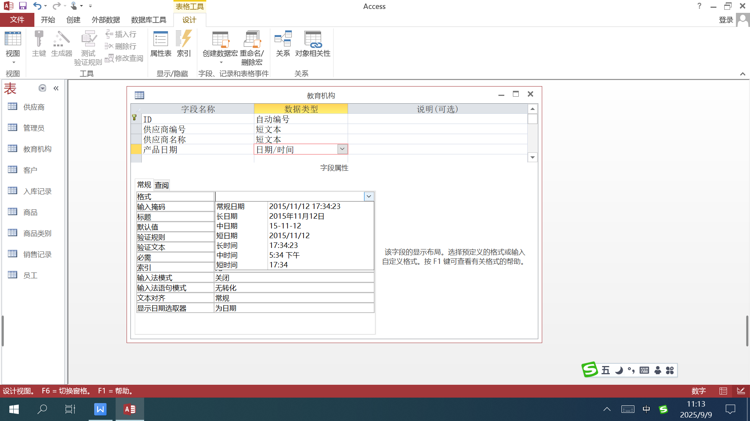
- 日期时间：

- 货币8：可以计算，禁止四舍五入。
- 自动编号：每次增加1，每个表中允许有一个自动编号字段。
- 是/否：用于两个值取一个，默认为是/否，值为no.
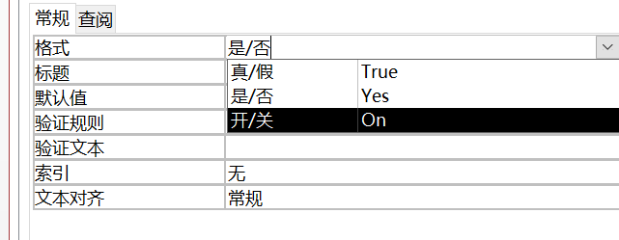

- OLE对象：嵌入与链接的简称，用于存储声音、图形、图像。
- 超链接：用于存放链接地址。
- 附件、计算字段（不是字段类型）、查阅和关系。

